東園國小 113 學年第 2 學期【人權教育】融入教學活動執行成果檢核表
實施年級 | 一年級 二年級 三年級 四年級五年級 六年級
融入主題(可複選) | 生存權 福利權及受保護權 生存及發展權  社會參與及表意權 身分權 教育權 遊戲權 健康權
實施方式(可複選) | 結合繪本進行，繪本名稱：  融入班級（ ）課程，單元名稱：______________。  融入學年自訂活動，活動主題： 。  配合校內安排之宣導活動，活動主題： 。  其他，請簡述： 班上發生關係霸凌，藉機宣導網路霸凌 。
活動概要  (條列式) | - 藉由統計資料讓孩子知道半數的人都曾遇到網路霸凌。  - 真實案件分享，讓孩子討論被霸凌者自身有哪些權利被侵犯。  - 小組討論，請針對霸凌者、旁觀者說出分別不對在什麼地方，被霸凌者可以採取哪些自保行動。
成果描述(條列式) | 網路霸凌孩子均不陌生，不可在網路任意謾罵、取笑對方的基本常識都有，所以當老師講出個案時，孩子們都能正確說出被霸凌者哪些權益被侵害。
檢討建議(條列式) | 目前高年級私下都會組聊天室，雖然知道不可以任意在群組取笑或聊他人隱私，但難免會有孩子忘記，還需要老師利用課餘時間再多提醒。
活動照片 | 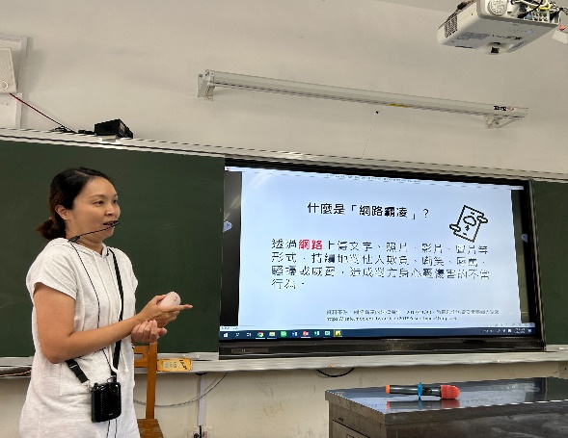 | 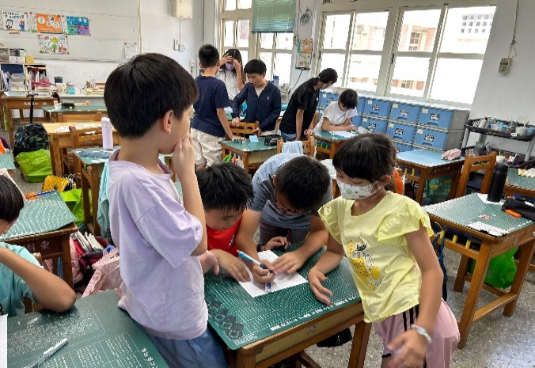
 | 和孩子介紹何謂”網路霸凌”，並分享真實案件。 | 小組完成學習單，討論以上的案件，被霸凌者被侵害了哪些權利?並請改寫他們結局。
※請各學年代表填完後，可用line或mail回傳給活動組，表格若不足請自行延伸使用，謝謝。(活動組信箱pupst0102@tmail.hc.edu.tw)

